**N-HOLLAND - Akersloot (NH) De Noordermolen (Grondzeiler)**

* 'De Noordermolen' is een zeer waarschijnlijk in 1589 gebouwde achtkante binnenkruier.
* Hij bemaalt tezamen met een elektrisch vijzelgemaal de 1476 ha grote Groot-Limmerpolder op de Schermerboezem.
* 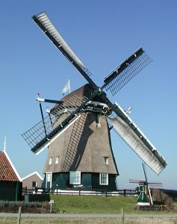Al kort voor 1544 is het gebied van deze polder van de Schermer afgekaad en onder bemaling gebracht.
* De Spaanse legerbenden die deze streken doortrokken om in 1573 Alkmaar te belegeren, hebben naast veel andere gebouwen ook deze molens vernield.
* Nadat de uitwateringssluis na hun aftocht was herbouwd en de sluistochten waren verruimd, bleek toch weer behoefte aan bemaling.
* Bij besluit van 13 oktober 1588 verklaarden de Staten dat de oprichting van twee achtkante molens nodig was en dat hiervoor toestemming werd verleend.
* Vrij spoedig hierna moet met de uitvoering van de plannen zijn begonnen.
* Al in het daarop volgende jaar werd te kennen gegeven dat de molens waren geplaatst en in de zomer van 1591 verzochten de molenmeesters van de twee poldermolens voor de polder van Limmen, Bakkum en Akersloot om de algemene rekening van de oprichting te mogen doen.
* Na de droogmaking van de grote meren konden de beide molens als gevolg van de hieruit voortvloeiende hogere opmaling en de verminderde lozing van de sluis de polder op zeker moment niet meer voldoende op peil houden.
* Bij octrooi van 14 maart 1651 werd daarom door de Staten vergunning verleend om nog een derde molen te bouwen.
* Er zijn echter geen aanwijzingen dat deze derde molen ook inderdaad is gebouwd.
* Op een in 1680 verschenen kaart is hij in elk geval niet aangegeven.
* Zo werd de polder bemalen door twee molens, 'De Noordermolen' en 'De Zuidermolen', welke laatste in 1863 nog met een scheprad werkte.
* Op de plaats van deze molen werd in 1879 een stoomvijzelgemaal gebouwd, dat in 1919 is geëlektrificeerd. De 'Noordermolen' is nog regelmatig voor de bemaling in gebruik.